УДК 61.612.556.563

**АППАРАТУРА И МЕТОДЫ ДЛИТЕЛЬНОГО МОНИТОРИНГА ТЕМПЕРАТУРЫ ЧЕЛОВЕКА**

**© 2016 г. Зайцев О. В., Литвинов А. В., Литвинова И. А., Троицкий Ю. В.**

*В статье проведен анализ проблем, ограничивающих широкое внедрение в медицинскую практику долговременного мониторинга температуры пациента, расширяющего диагностические возможности обследования больного. Предложены аппаратные, алгоритмические и программные средства, повышающие точность измерения температуры пациента с учетом его физической активности и влияния параметров окружающей среды. Описано разработанное авторами устройство, реализующее алгоритмы долговременного температурного мониторинга. Приведены примеры дифференциальной диагностики различных заболеваний при атипичных признаках их проявления.*

***Ключевые слова****: температура, мониторинг, диагностика, окружающая среда, физическая активность.*

Несмотря на бурное развитие современной медицинской диагностической аппаратуры, контроль температуры в стационаре в настоящее время проводится с помощью ртутного медицинского термометра. Естественно, что такой способ позволяет получить информацию о состоянии пациента в дискретные интервалы времени, обычно не более 2 раз в сутки, что явно недостаточно для дифференциальной диагностики заболевания.

В то же самое время известно, что для диагностики ряда заболеваний можно использовать изучение особенностей мониторинга температурной кривой, для построения которой требуется осуществить мониторинг температуры пациента в течение длительного времени (от нескольких часов до нескольких суток) через дискретные интервалы времени длительностью от нескольких минут и более.

Термометрия как объективный метод исследования может эффективно использоваться для своевременного распознавания инфекционных болезней, инфекционно-воспалительных процессов (эндокардит, пневмония, ревматизм и т.д.), различных типов лихорадки, острой хирургической патологии и т.д. Однако отсутствие сертифицированного оборудования для длительного мониторинга температуры тела пациента с автоматизированным формированием журнала результатов исследования сдерживает широкое внедрение этого метода диагностики в медицинскую практику. Это связано, прежде всего, с проблемой размещения температурных датчиков, обеспечивающих сочетания достаточной точности измерения температуры пациента с минимизацией вносимых ему неудобств.

Расположение датчика в подмышечной области, не говоря об оральной или ректальной области на длительное время неприемлемо по различным причинам. Единственной возможностью в этом случае является закрепление температурных датчиков на поверхности кожи пациента. Однако температура кожи человека зависит, с одной стороны, от интен​сивности переноса к ней тепла кровью из глубоких частей тела, а с другой – от охлаждающего или согревающего действия темпера​туры и влажности внешней (локальной) среды. При этом следует учитывать, что температура различных участков тела человека значительно различается, что вносит дополнительные сложности в реализацию медицинских систем мониторинга температуры.

Проведенные сотрудниками Ульяновского государственного университета исследования [1,2,3] позволили установить связь между температурой в подмышечной впадине и другими характерными участками тела человека (табл.1,2)

Таблица 1.

Сравнительный анализ показателей суточной термометрии в различных

точках тела пациента

|  |  |  |  |  |
| --- | --- | --- | --- | --- |
| № | Название точки | Среднесуточная температура | Среднедневная  температура | Средненочная  температура |
| 1 | III подреберье по среднеподмышечной линии (слева) | 35,50 ±0.84 | 35,41 ±0.97 | 35,64 ±0.80 |
| 2 | Предплечье (слева) | 34.19±1.05 | 33.77±1.35 | 35.20±0.54 |
| 3 | Голень (слева) | 33.44±0.98 | 33.05±1.18 | 34.20±1.23 |
| 4 | Большая грудная мышца (слева) | 34.95±0.59 | 34.79±0.69 | 35.23±0.71 |
| 5 | Колено(слева) | 33.57±0.81 | 33.06±1.04 | 34.56±0.82 |
| 6 | Подмышечная впадина (слева) | 36.77±0.47 |  | |

Таблица 2.

Средняя разность от среднесуточной температуры подмышечной впадины

|  |  |  |  |  |
| --- | --- | --- | --- | --- |
| № | Название точки | Среднесуточная температура | Среднедневная  температура | Средненочная  температура |
| 1 | III подреберье по среднеподмышечной линии (слева) | 35,50 ±0.84 | 35,41 ±0.97 | 35,64 ±0.80 |
| 2 | Предплечье (слева) | 34.19±1.05 | 33.77±1.35 | 35.20±0.54 |
| 3 | Голень (слева) | 33.44±0.98 | 33.05±1.18 | 34.20±1.23 |
| 4 | Большая грудная мышца (слева) | 34.95±0.59 | 34.79±0.69 | 35.23±0.71 |
| 5 | Колено(слева) | 33.57±0.81 | 33.06±1.04 | 34.56±0.82 |
| 6 | Подмышечная впадина (слева) | 36.77±0.47 |  | |

Таблица 3.

Средняя разность от среднесуточной температуры подмышечной впадины

|  |  |  |
| --- | --- | --- |
| № | Название точки | Средняя разность от среднесуточной температуры подмышечной впадины |
| 1 | III подреберье по среднеподмышечной линии (слева) | - 1.27±0.4 |
| 2 | Предплечье (слева) | -- 2.58±0.53 |
| 3 | Голень (слева) | -- 3.33±0.67 |
| 4 | Большая грудная мышца (слева) | -- 1.82±0.49 |
| 5 | Колено(слева) | -- 3,2±0.58 |

Как следует из полученных исследований, наиболее близкими к результатам измерения температуры пациента при традиционном размещении термометра в подмышечной впадине являются результаты, полученные при размещении термометра на третьем подреберье по левой среднеподмышечной линии.

Таким образом, третье межреберье является оптимальным местом для размещения температурного датчика для проведения длительного мониторинга температуры, сочетающим достаточные комфортные условия пациенту при наименьшем среднесуточном отклонении от традиционного измерения температуры в подмышечной впадине.

Однако следует учитывать, что для мониторинга температуры тела больного важна точность результатов не среднесуточной температуры, а ее мгновенные значения, снимаемые через заданные интервалы времени. Кроме того, зафиксированный разброс показаний, достигающий почти 1о С является неприемлемым для медицинской диагностики. Кроме того, что весьма существенно, при длительном мониторинге температуры следует также учитывать изменение параметров окружающей среды, прежде всего температуру окружающей среды и ее влажность.

Терморегуляция организма человека балансирует его тепловыделения с расходом тепла на работу и жизнедеятельность, что обеспечивает поддержание постоянной температуры внутренних органов человека. Нормальное осуществление физиологических процессов в организме поддерживается за счет терморегуляции, обеспечивающей поддержание постоянной температуры внутренних органов человека за счет сохраняемого баланса выделения тепла и его расхода в окружающую среду [4,5,6]. Основным фактором, способствующим терморегуляции, является способность организма увеличивать или уменьшать приток крови к периферийным кровеносным сосудам. При перегреве организма эти сосуды расширяются, и тепло отводится более интенсивно. При охлаждении организма эти сосуды, наоборот, сужаются и приток крови к ним уменьшается. Соответственно с этим изменяется температура поверхности тела.

Несмотря на то, что различные виды отдачи тепла кожей описываются при помощи разных уравнений, причем в большинстве случаев эти зависимости носят нелинейный характер. Однако, при относительно небольшом диапазоне разброса температуры окружающей среды, характерного для условий стационара, эта зависимость может быть описана линейным уравнением [7,8]:

(1),



где Т1 ​​– температура поверхности тела в измеряемой точке, Т2 – температура окружающей среды, коэффициент ‘A’ представляет собой эмпирически определяемый показатель, который зависит от термических характеристик окружающей среды.

Таким образом, в соответствии с выражением (1) для повышения точности определения температуры человека необходимо помимо датчика температуры поверхности тела установить датчик для измерения температуры окружающей среды.

В условиях высоких температур воздуха (свыше 25°С), большой влажности (свыше 75%) повышенная теплоотдача осуществляется за счет выделения и испарения посредством потоотделения. При проведении длительного мониторинга следует учитывать, при постельном режиме окружающая среда характеризуется высокой температурой и влажностью, что приводит к дополнительной теплоотдаче за счет повышенного потоотделения (рис.1). Следовательно, для повышения объективности анализа результатов температурного монт0иторинга необходимо обеспечить также постоянный контроль влажности воздуха в непосредственной близости от тела пациента.



Рис.1 — График терморегуляции организма человека в зависимости от температуры воздуха в непосредственной близости от тела пациента (1 — покой; 2 — движение).

Кроме того, следует учитывать, что при некоторых инфекционных болезнях (бруцеллез, туберкулез, включая внелегочные его локализации и др.) повышение температуры тела может происходить только при физической деятельности в дневное время суток, а после отдыха температура нормализуется. Из этого следует, что обеспечение контроля физической активности пациента во время температурного мониторинга дает дополнительную информацию для правильной диагностики заболевания.

Решение задачи длительного мониторинга температуры тела пациента, учитывающей влияние окружающей среды, достигнуто при использовании разработанного устройства (рис.2) в виде портативного модуля измерения температуры пациента, размещаемого на теле пациента, и модуля сбора и обработки информации, закрепляемого на его одежде или белье. Модуль измерения температуры пациента включает в себя цифровой датчик температуры, имеющий непосредственный тепловой контакт с телом пациента и датчики температуры и влажности окружающей среды, теплоизолированные от него.

Общим техническим требованиям, предъявляемым к медицинским термометрам [8–12], полностью удовлетворяет цифровой прецизионный термометр TSYS01 [13] со следующими характеристиками:

- диапазон измеряемой температуры +5…+50оС;

- относительная погрешность прибора при измерении температуры 0,1%;

- разрешение при измерении температуры 0,01оС.

Указанные характеристики обеспечиваются фабричной калибровкой термометра и не требуют дополнительно корректировки в течение всего времени эксплуатации

Термометр TSYS01 фирмы Measurement Specialties, Inc. является серийной микросборкой в корпусе размером 4 х 4 х 0.85 мм включающей в себя прецизионный температурный сенсор и 24- разрядный сигма-дельта аналого-цифровой преобразователь. Вывод информации осуществляется по стандарту интерфейса SPI или I2C, конфигурируемых потребителем.



Рисунок 2 — Функциональная схема устройства долговременного мониторинга температуры

Микропроцессорный модуль сбора и обработки информации включает в себя микроконтроллер, обеспечивающий сбор информации с датчиков, ее обработку по заданному алгоритму, хранение полученной информации и передачу накопленной информации серверу, реализованному на базе стандартной ЭВМ. Кроме того модуль включает в себя 3-х осевой акселерометр, выполняющий функцию датчика движения пациента.

В соответствии с заданной программой обработки контроллер формирует массив данных, позволяющих построить кривые изменения температуры с заданным интервалом отсчетов и кривую физической активности пациента.

Микропроцессорный модуль управления может быть реализован на базе микроконтроллера, содержащего блок обработки данных, блок синхронизации, энергонезависимую память, часы реального времени, таймер и порты ввода, обеспечивающие необходимые интерфейсы связи со всеми датчиками и модулем двусторонней связи с сервером.

При реализации принципиальной схемы устройства (рис.3) был выбран 8-разрядный микроконтроллер (CPU – DD3) семейства ATmega полностью, удовлетворяющий указанным требованиям. Микросхема FT232RL (DD1) используется для реализации на её основе преобразователя UART/USB, обеспечивающего возможность передачи данных на сервер через USB порт. Функции датчика движения выполняет трехосевой акселерометр MMA7455L (DD2).

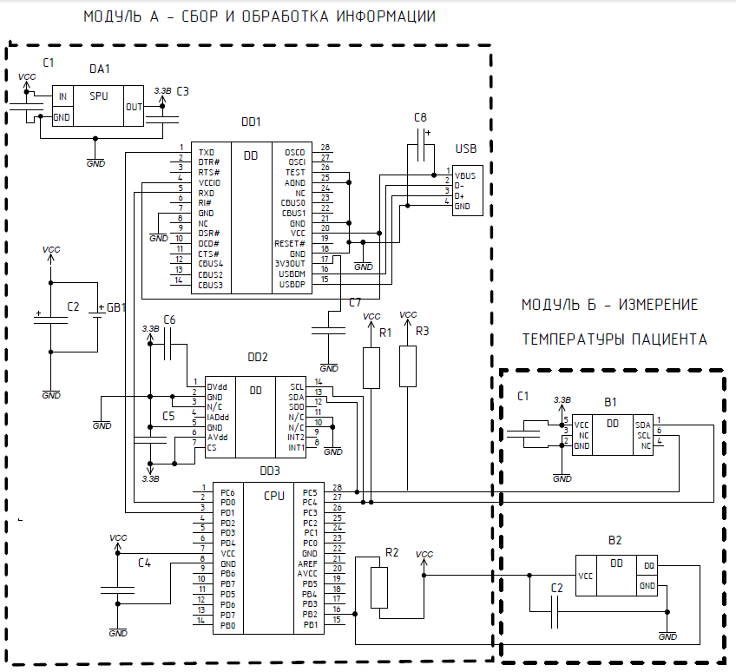

В модуле измерения температуры тела (модуль В) в качестве датчика температуры тела используется более доступный, прежде всего по цене, тем-

Рисунок 3 — Пример реализации принципиальной схемы устройства мониторинга температуры тела пациента

пературный сенсор *DS*1820 фирмы *Dallas Semiconductor* (В2), обладающий погрешностью не более 0.5%. С модулем сбора и обработки информации связь осуществляется по интерфейсу 1-*Wire* с однопроводной линией сваязи. Использование микросхемы *Si7005Silicon* *Labs*, объединяющей в корпусе размером 4х4 мм датчики относительной влажности (В1) и температуры размещается в едином корпусе с датчиком температуры тела, но термически изолирован от него. Все указанные датчики соединяются с ММУ гибкими проводниками, количество, которых зависит от типа интерфейсов выбранных датчиков. При использовании датчиков с интерфейсами *I*2*C* или *One-Wire* общее количество проводов не более 3.

Мониторинг температуры с помощью данного устройства производят в следующей последовательности:

- перед проведением мониторинга модуль сбора и обработки информации подключается посредством интерфейса двухсторонней связи к серверу и осуществляется инициализация устройства, при которой задается время включения и выключения устройства и интервал между последовательными сеансами съема информации;

- на предварительно обработанный участок тела пациента с помощью специальных присосок или стандартных одноразовых гипоалергенных самоклеящихся электродов крепится датчик температуры тела и конструктивно объединенный с ним датчик температуры и влажности окружающей среды, размещенные в модуле измерения температуры тела пациента;

- через соответствующий разъем модуль измерения температуры подключается к модулю сбора и обработки информации, который крепится на нижнем белье пациента;

- ртутным термометром измеряется температура в подмышечной области и программными средствами уточняются корреляционные коэффициенты, связанные с конкретной точкой размещения модуля измерения температуры человека при начальных параметрах окружающей среды;

- устройство переводится в автономный режим и отключается от сервера:

- в заданное программой время под управлением микроконтроллера модуля «А» начинается опрос датчиков, с заданным интервалом времени и запись полученных данных в энергонезависимую память.

Сброс полученной информации на сервер при проводной связи осуществляется подключением модуля «А» через соответствующий интерфейс (USB) к серверу. Далее процесс обработки полученных данных и вывод информации врачу в форме удобной для диагностики осуществляется сервером. Информация об окружающей среде, получаемая с датчиков температуры и влажности окружающей среды, позволяет программно учитывать зависимость динамики изменения температуры тела пациента от состояния окружающей среды, которая определяется соотношением между продукцией тепла, подкожными тканями и потерей тепла во внешнюю среду и коэффициентом, учитывающим положение датчика температуры на теле пациента. Физическая активность пациента, регистрируемая акселерометром, рассчитывается программно в форме обобщенного параметра – коэффициента физической активности Kf, который определяется как скорость изменения среднеквадратического значения ускорений, снимаемых по трем осям акселерометра. На основе полученных данных осуществляется их обработка и вывод на экран монитора сервера совмещенных на одном рисунке двух диаграмм (рис.4), иллюстрирующих динамику изменения температуры тела пациента (верхняя линия) и комплексного параметра характеризующего физическую активность пациента (нижняя линия)

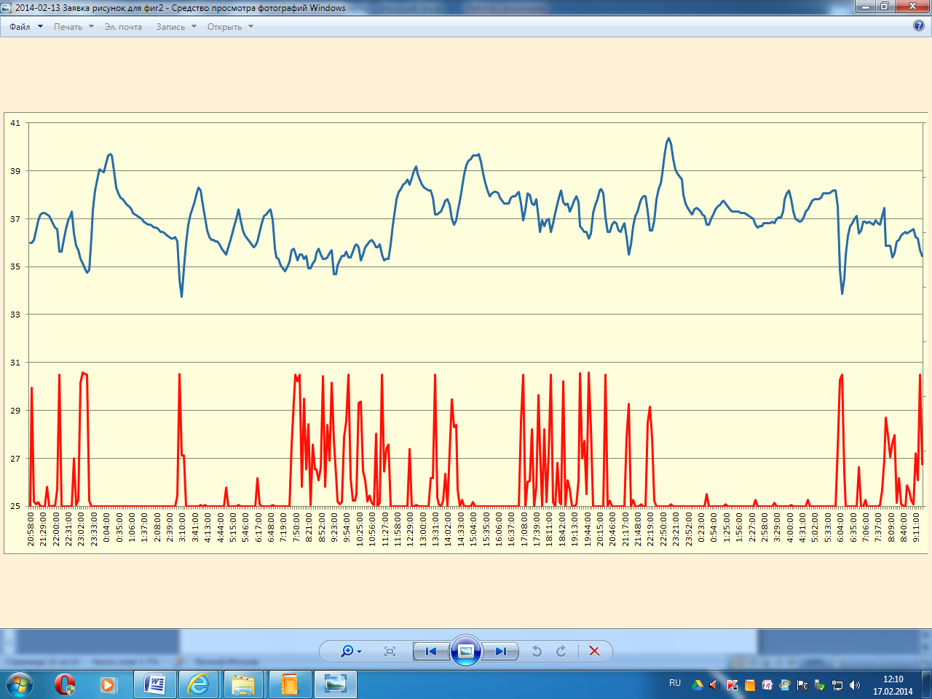

Рисунок 4 — Диаграммы динамики изменения температуры тела пациента (верхняя линия) и комплексного параметра физической активности пациента (нижняя линия)

Представленная диаграмма динамики температуры иллюстрирует признаки атипичной лихорадки, при которой отсутствуют какие-либо закономерности подъема и снижения температуры.

Следует отметить, что в современных условиях типичные температурные кривые встречаются редко, что связано с ранним и бесконтрольным приемом жаропонижающих лекарственных препаратов пациентами. Диагностика заболевания по такой диаграмме (верхняя линия) весьма затруднительна. Наличие диаграммы физической активности (нижняя линия) дает дополнительную информацию, которая может уточнить характер заболевания. При совместном анализе обеих диаграмм помимо фиксации резкого перепада температур внимание привлекает явная зависимость температуры от физической активности. Так при ее снижении в состоянии покоя температура пациента сначала повышается, не выше 38оС, но затем резко падает. Процесс повторяется в разное время суток. Характерные кратковременные "провалы" температуры в 3:10 и 6:04 ночи при всплеске физической активности, можно объяснить резким охлаждение тела из-за выхода с теплой постели в прохладный коридор, т.е. фиксируется и поведение пациента.

Ниже приведен один из характерных примеров из клинической практики.

Пример: Больная «К», 37 лет, поступила с жалобами на общую слабость, постоянную усталость и недомогание, снижение работоспособности, плохой сон, потливость и ознобы по ночам в течение трёх месяцев. Проведенные обследования не выявили признаков воспалительного заболевания, в том числе в органах дыхания и мочеполовой системе. Согласно заключению инфекциониста инфекционная патология отсутствуют. Измерения температуры тела в условиях стационара в утренние и вечерние часы, а также профиля дневной температуры тела через три часа (9,12,15,18 и 21 час) не выявили признаков её повышения. Принято решение о проведении суточного мониторинга температуры тела и физической активности пациентки, результаты которого приведены на рис.5, где верхняя линия - температура, определенная по показаниям датчика температуры тела с учетом температуры и влажности окружающей среды, гижняя линия – график физической активности.

Приведенная диаграмма наглядно демонстрирует наличие явной зависимости повышения температуры тела больной от её физической активности: в ночное время при минимальной подвижности пациентки температура её тела достигала 41 градуса, а при повышении активности резко снижалась. Кроме того, по диаграмме выявлены кратковременные эпизоды повышения температуры больной до субфебрильных цифр в дневное время (в 15 часов 09 минут и в 18 часов 36 минут) (больная в это время отдыхала), т.е. выявлена явная закономерность повышением температуры пациента при положении лежа или сидя. Учитывая полученную новую информацию, больная была представлена для обсуждения на консилиум специалистов, где в результате более детального обследования больной и тщательно собранного анамнеза было установлено наличие у неё хронического свищевого хода в области копчика.

Рисунок 5 — Диаграммы динамики изменения температуры тела пациента и параметра физической активности пациента при хроническом свищевом ходе в области копчика.

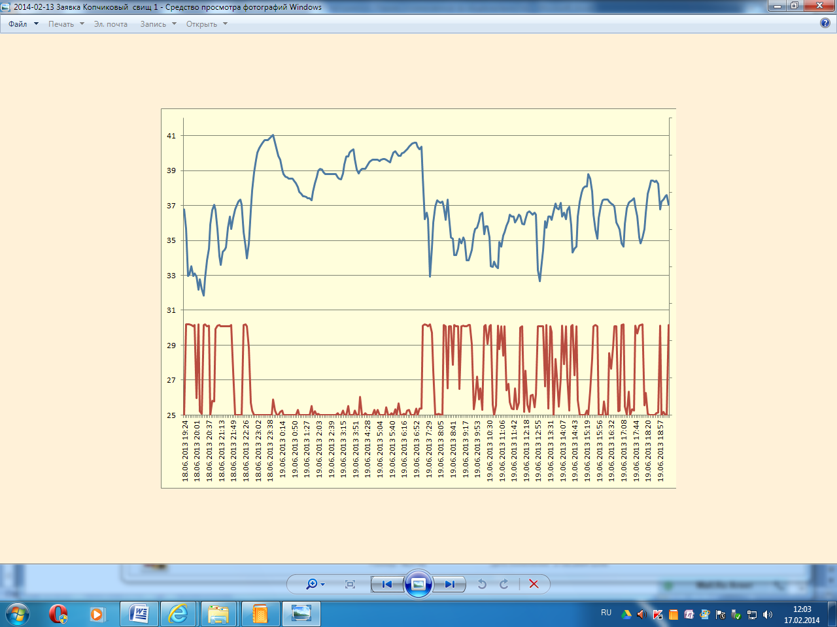

Больная переведена в гнойное хирургическое отделение, где после проведенного курса антибактериальной терапии была успешно прооперирована, после чего была выписана из стационара и вернулась к трудовой деятельности в хорошем состоянии.

Проведенные клинические испытания обследования больных с использованием предлагаемого устройства подтвердили его преимущества;

– в возможности оценки влияния на динамику изменения температуры тела пациента изменения факторов внешней среды,

– в возможности комплексного анализа динамики изменения температуры больного и его физической активности.

Клинические испытания макетного образца устройства подтвердили эффективность его использования в медицинской практике.

**Литература**

1.​  Майорова Е. А., Песков А. Б. и др. Характеристики суточных температурных кривых, полученных с различных участков кожных покровов здорового человека. www.medline.ru том 15, Профилактическая медицина, 24 сентября 2014

2.​  Майорова Е. А., Песков А. Б. и др. Влияние гендерного и возрастного факторов на результаты суточного мониторирования температуры тела здоровых людей. Ульяновский государственный университет, г. Ульяновск, [Maioroff.82@mail.ru](http://clck.yandex.ru/redir/dv/*data=url%3Dmailto%253AMaioroff.82%2540mail.ru%26ts%3D1450459475%26uid%3D6702389621339948397&sign=8a752911799d12a90012c2b66fb14e2d&keyno=1)

3.​  Анисимова Н.В. Термометрия как метод функциональной диагностики / Н.В.Анисимова // Известия ПГПУ. Естественные науки. – 2007. - №5(9). – С. 36-38.

4.​  Платова Н. Терморегуляция и тепловой баланс // Журнал «Биология». 2008. № 4.

5.​  Богданова Т. М. и др. Мониторинг кожной температуры тела человека и его применение в клинической

практике. Международный журнал экспериментального образования №10, 2013 с.242 - 245

6.​  Богданова Т. М., Бакуткин В. В., Лобанов В. В., Спирин В.Ф. Биофизические аспекты исследования контактной температуры тела человека. Международный журнал экспериментального образования. – 2013. – № 10 – С. 242-245.

7.​  Патент РФ № 2489690 " Устройство для измерения температуры"

8.​  Патент США № US 20110301493 A1 “Temperature Sensor Structure”

9.​  Young C., MD, Robert N. Sladen, MD, MRCP(UK), FRCP(C) Clinical Monitoring» (International Anesthesiology Clinics. — 1996. — Vol. 34, № 3

10.​ Zurbuchen J. M. Precision thermometry // Measurement science conference tutorial “Thermometry – fundamental and practice”. – 2000.

11.​  Childs B. H. Practical Temperature Measurement. – Oxford, 2001. – ISBN 0-750-65080-X

12.​  Nicholas J. V., White D. R. Traceable Temperatures. – 2nd еd. – Chichester: John Wiley & Sons, LTD, 2001. – ISBN 0-471-49291-4.

13.​  ГОСТ Р 50267.0.3-99. Изделия медицинские электрические

14.​  TSYS01 Digital Temperature Sensor www.meas-spec.com

15.​  Datasheet SHT21 Humidity and Temperature Sensor IC. www.sensirion.com

**APPARATUS AND METHODS LONG-TERM MONITORING OF THE TEMPERATURE OF A PERSON**

**Zaitsev O. V., Litvinov A. V., Litvinov I. A., Troitskii V. Yu.**

This article analyzes problems limiting the widespread introduction into medical practice long-term patient temperature monitoring that extends the diagnostic capabilities of the examination of the patient. Proposed hardware, algorithmic and software tools that enhance the temperature measurement accuracy of the patient, taking into account its physical activity and influence of environmental parameters Wednesday. Described by the authors designed device that realizes the long-term temperature monitoring algorithms. Examples of differential diagnosis of various diseases with abnormal signs of their manifestations.

**Key words**: temperature, monitoring, diagnostic, influence of environmental parameters, physical activity.

ГБОУ ВПО «Смоленский государственный медицинский университет»

Министерства здравоохранения Российской Федерации

Поступила в редакцию 1.02.2016.